如何用AI写出高质量独立站内容
在数字化营销时代，独立站内容的质量直接关系到品牌的在线可见度和客户的转化率。本教程将指导你如何利用AI写作工具和SEO关键词策略，系统性地创作出既符合搜索引擎优化又吸引用户的内容。

一、关键词研究：确定内容方向
理解关键词的重要性：
关键词是SEO的基础，是用户在搜索引擎中输入的词。它们决定了你的内容能否在搜索结果中排在前列。
关键词分很多种，有核心关键词、品牌词、长尾词等等。很多人都会喜欢布局一些行业词或者核心关键词，因为这些词涵盖范围大，有更多的人搜索，例如说“椅子”、“桌子”、“茶几”，这都是一些搜索量非常高的词汇。
然而长尾关键词页其实也非常重要，这些词不是常见的短词，但它们更加具体，搜索意图更加明显，用户在用长尾关键词时，需求更明确。例如说他们搜索“如何找椅子供应商”，那么他们要的并不只是椅子的图片，又或者椅子的使用方法，他们是在确切地找能为他们提供椅子货源的供应商。

使用工具进行关键词研究：
利用如AnswerThePublic等工具，找出与你的主题相关的关键词和长尾关键词。
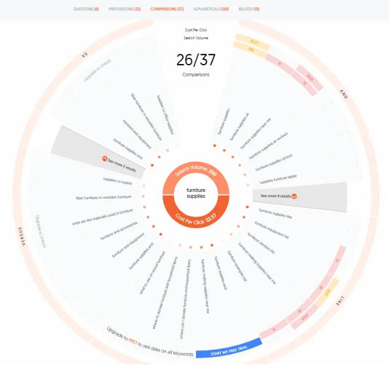
有了这些关键词列表之后，我们需要考虑每个子主题的的搜索意图：你的用户在怎么样的情况下会使用这些词进行搜索。除了用这些词搜索，他们还会用什么词搜索？他们正在寻找的需求到底是什么？
理想情况下，最好是1个主要关键词和1~2个次要关键词搭配使用，同时关键词在语法上要使用正确，外国客户在搜索时用的也是正确语法的关键词，一旦语法不对，就难有流量，所以关键词的用词、语法一定要力保地道正确。

选择关键词：
根据搜索量、竞争程度和相关性，选择一组核心关键词和长尾关键词。
长尾关键词虽然涵盖范围不大，搜索量也不大，但因此带来的竞争也较少。相比动辄上万页结果的热门词，长尾词可能只需要击败十几个网站即可赢得更靠前的排位。
排位更靠前+搜索意图更明显+竞争对手更少，相比热门词，长尾关键词有着更高的转化率，这是因为搜索长尾关键词的用户有着更具体的目标，你可以清楚知道用户在明确找什么，你甚至可以针对目标提供用户需要的内容。

二、AI写作工具的准备与使用
注册ChatGPT账号：
访问OpenAI官网注册账号，准备开始AI写作。

准备Prompt：
根据你的主题和关键词，准备一个清晰的Prompt来引导AI。

三、利用AI写作工具生成内容
生成标题：
使用AI来生成多个标题选项，选择一个既包含关键词又吸引点击的标题。
让ChatGPT帮忙写标题——Prompt：
[Kwyword] for[Target Audience]. Make the article titles clickable, sharable, and interesting.

翻译：
撰写10个关于[关键词]的文章标题，读者受众为[目标客户]，文章标题要求有趣，让人想点击、想分享。

案例：
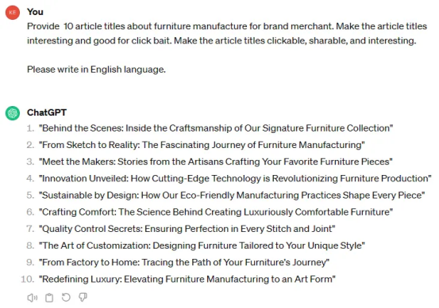

创建文章大纲：
让AI帮你生成一个包含至少10个标题的大纲，为写作提供结构。
让ChatGPT帮忙写文章大纲——Prompt：
Write an outline of the article separately about "[Title]" with the main keyword [Keyword], at least 10 headings

翻译：
为文章写一个与[主题]相关的大纲，其中大纲必须带上主要关键词[关键词]，里面包括至少10个标题。

案例：
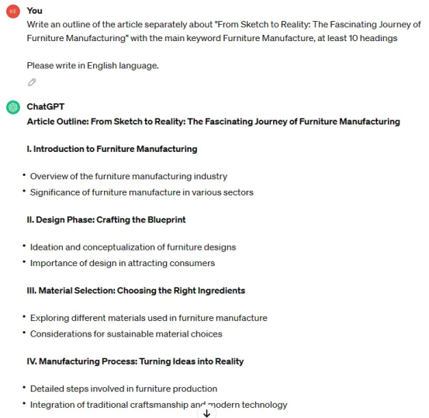

撰写正文：
根据大纲，让AI为你撰写每个部分的正文内容。
让ChatGPT撰写正文——Prompt：
Write at least 200–300 words of engaging paragraphs in English under each Heading. This article should show the experience, expertise, authority and trust for the Topic “[Title]”.

翻译：
根据上面的每个标题，撰写至少200-300字的段落，要求段落引人入胜，同时，文章要围绕[主题]，内容应该要展现出行业经验、专业知识、权威性与可信度。

案例：
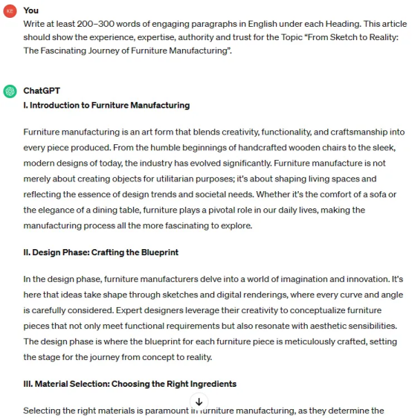

四、SEO关键词的战略性布局
标题中的关键词：
确保标题中包含精准的主要关键词。

描述和介绍：
在文章描述中自然地融入关键词，以提高搜索排名。

小标题和结论：
在小标题和文章结论中使用关键词，增强内容的主题一致性。

五、内容的编辑与优化
修改和重写：
AI生成的内容需要经过人工修改，以确保语言的自然性和内容的准确性。

消除AI痕迹：
使用工具如ZeroGPT检测文章的AI成分，并进行必要的调整。
例如说，下面这里是我直接把GPT生成的文章复制进检测工具，可以看到，检测出来是99.39%的AI率，这就是一篇完全由AI检测出来的文章。
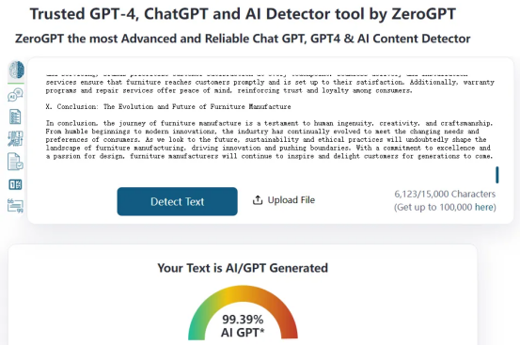
假如你有更多精力，那可以让AI率下降到更低，20%~30%那自然最好，即使你没时间精力，为了能有效果，我也建议你至少还是要把AI率降到50%以下。

增加用户体验元素：
添加图片、图表和视频，提高内容的吸引力。

六、内容的SEO优化
关键词密度：
保持适当的关键词密度，避免过度优化。

内部链接和外部链接：
合理布局内链和外链，增加页面的权威性。

移动优化：
确保内容在移动设备上的显示效果。

七、发布与分析
发布内容：
将最终的内容发布到你的独立站。

监控分析：
使用工具监控内容的表现，如流量、排名和用户行为。

持续优化：
根据分析结果，不断优化内容和关键词策略。

